内蒙古地质矿产集团有限公司与我局交流座谈

10月18日，内蒙古地质矿产集团有限公司副总经理葛桂平一行到我局交流座谈。党委委员、副局长赵霞出席并主持座谈会。

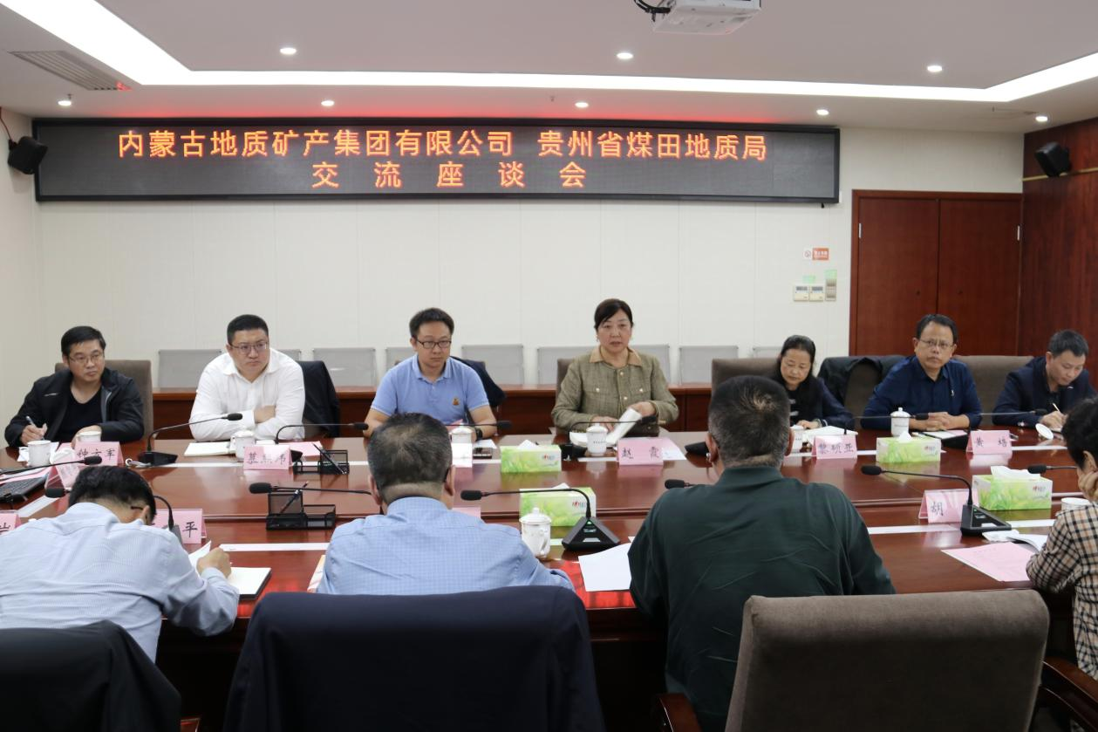

会上，赵霞对葛桂平一行表示欢迎，并就我局历史沿革、主要业务、“富矿精开”重点任务落实、科技创新成果及省属地勘单位改革等情况作了简要介绍。

葛桂平介绍了内蒙古地勘单位改革相关情况，以及内蒙古地质矿产集团有限公司历史沿革、人才队伍建设和地质勘察、矿业开发、生态治理、地理信息服务四大板块业务发展等情况。

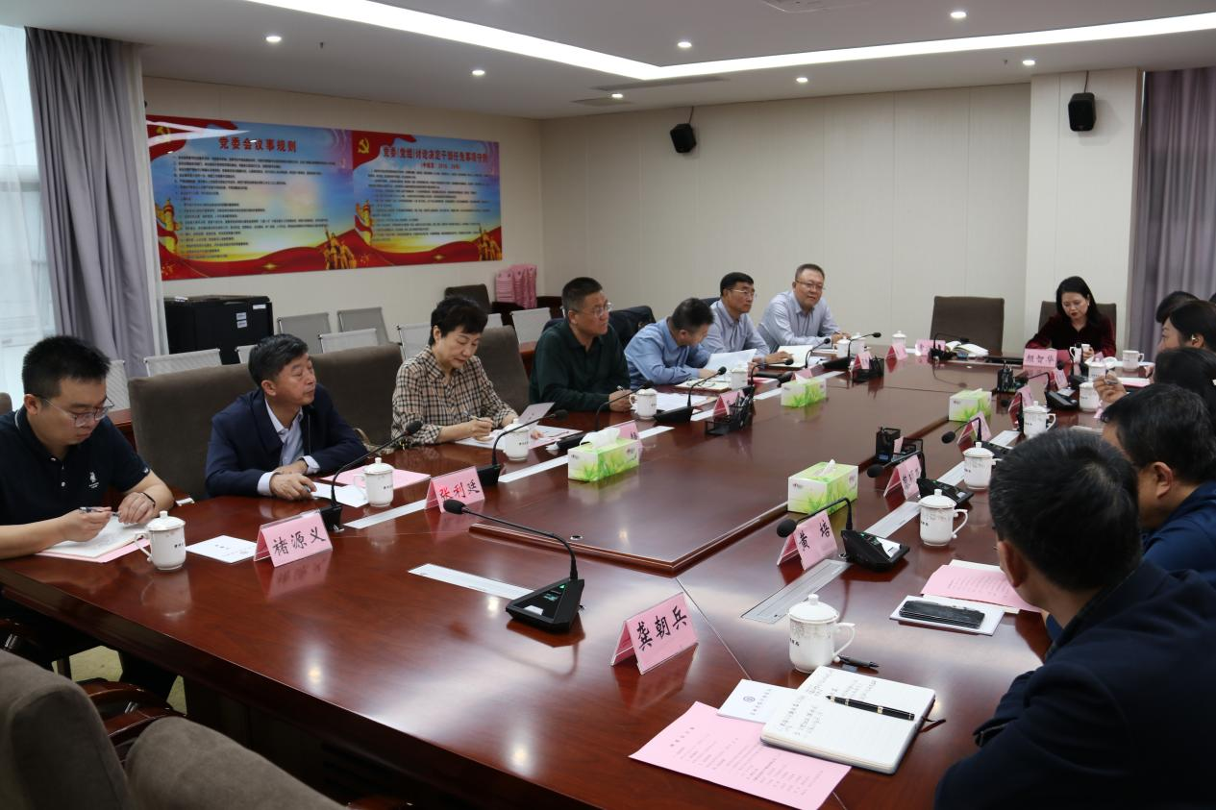

随后，双方重点围绕地勘单位改革、地勘企业发展等进行了深入探讨，均表示将以此次交流为契机，搭建联络沟通与信息共享渠道，推动建立长期合作伙伴关系，为地质产业发展贡献力量。

内蒙古地质矿产集团有限公司有关负责人，局属有关单位、机关有关处室负责人等参加座谈。

作者：李红涛